第1章 系统启动、关机与死机故障排除技巧

1.1 系统启动故障排除

技巧1 为什么系统启动会比之前慢（Windows XP/Windows 7）
Windows XP/Windows 7系统启动变慢，可能是开机的启动项太多，可以去除多余的启动程序。下面以Windows XP系统为例，介绍系统启动变慢问题的解决方法。
◆ 进入系统后，按“Win+R”组合键，打开“运行”对话框，输入“msconfig”命令，单击“确定”按钮，如图1-1所示。
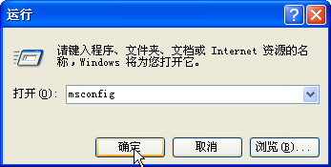
输入命令
图1-1
❖ 打开“系统配置实用程序”对话框，选择“启动”选项卡，将不需要自动启动的程序的复选框取消选中，如图1-2所示。如只留下“ctfmon”选项，可将系统启动时间缩短10秒左右。
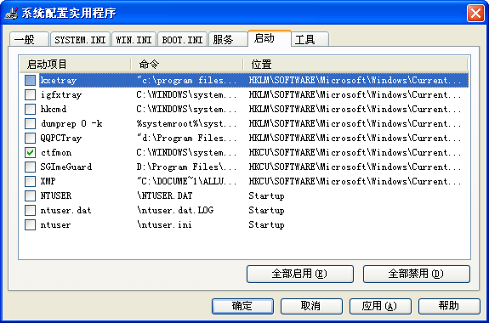
图1-2
专家提示
在Windows 7系统下，进入系统后按“Win+R”组合键，打开“运行”对话框，输入“msconfig”命令，单击“确定”按钮，打开的对话框名称为“系统配置”。

技巧2 电脑运行时速度变得很慢（Windows XP/Windows 7）
电脑在开机后进入滚动条时就会死机，重启多次后有时会开机，开机后无死机现象，但运行速度很慢。
本技巧以Windows XP系统为例来解决此问题。
◆ 如果是第一次安装Windows XP系统后出现这种情况，原因是电脑配置太低，没有办法进行提速。
❖ 如果使用过一段时间后出现这种情况，则可能是开机自启动项目太多，影响了速度，按“Win+R”组合键，打开“运行”对话框，输入“Regedit”命令，单击“确定”按钮，打开“注册表编辑器”窗口，展开“HKEY_LOCAL_ MACHINE\SOFTWARE\Microsoft\Windows\CurrentVersion\Run”，如图1-3所示，在右侧窗口中将不需要的启动项目删除即可。
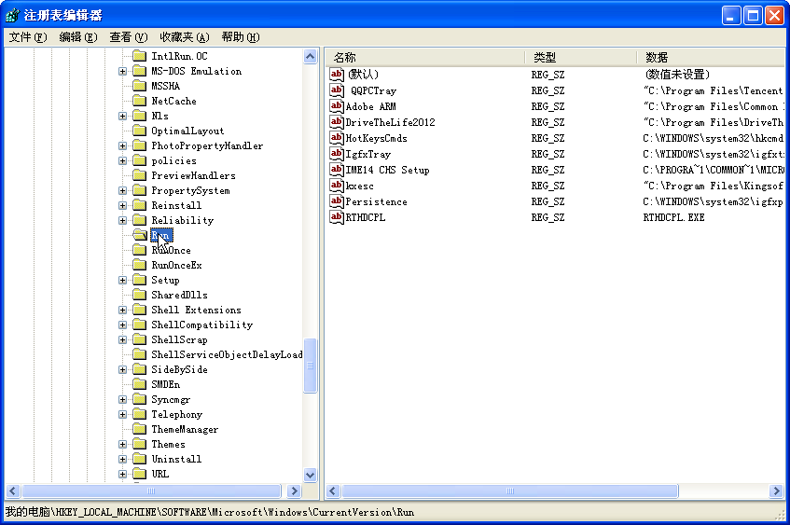
图1-3
⬥ 还有一种可能是系统磁盘分区空间不足，此时可以禁用系统还原来试试看。

技巧3 系统启动后操作有延迟（Windows XP/Windows 7）
电脑启动刚进入系统界面时，点什么都打不开，要等一分钟左右才能打开。本技巧以Windows XP系统为例来解决此问题。
第1种方法：
升级杀毒软件的病毒库，全面杀毒，以排除病毒原因。
第2种方法：
◆ 进入系统后，按“Win+R”组合键，打开“运行”对话框，输入“msconfig”命令，单击“确定”按钮，如图1-4所示。
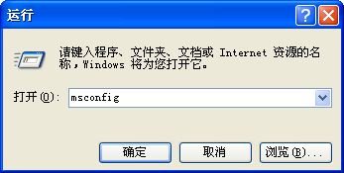
输入命令
图1-4
❖ 打开“系统配置实用程序”对话框，如图1-5所示，在其中将一些不重要的服务以及启动程序关闭，单击“确定”按钮，再重启电脑即可。
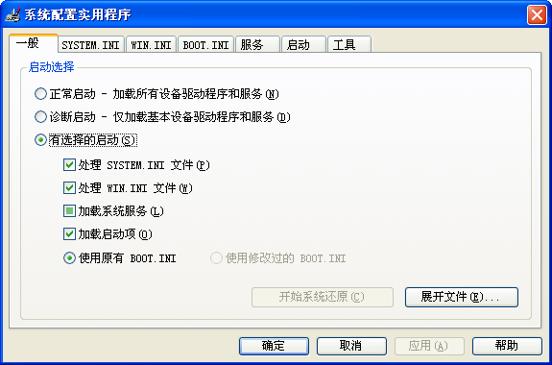
图1-5

技巧4 怎么检查“启动”文件夹中的程序（Windows 7）
可以通过检查“启动”文件夹来确定“启动”文件夹中的程序是否与启动过程冲突，方法如下：
◆ 进入系统后，按“Win+R”组合键，打开“运行”对话框，输入“msconfig”命令，单击“确定”按钮，如图1-6所示。
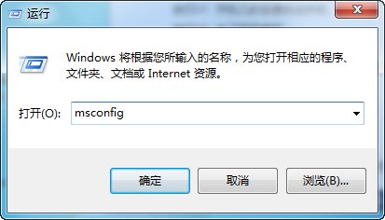
输入命令
图1-6
❖ 打开“系统配置”对话框，选择“常规”选项卡，在“启动选择”栏中选中“诊断启动-仅加载基本设备和服务”单选按钮，单击“确定”按钮，如图1-7所示。
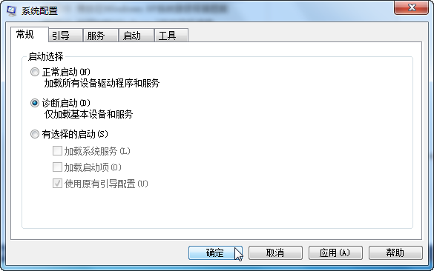
图1-7

技巧5 怎么修改Windows XP系统登录的背景图案（Windows XP）
对长久不变的单调的登录图案，用户可能日久生厌。下面通过修改注册表将其换成自己喜欢的图案。
◆ 选择“开始”→“运行”命令，打开“运行”对话框，输入“Regedit”命令，单击“确定”按钮，如图1-8所示。
❖ 打开“注册表编辑器”窗口，找到“HKEY_USERS\.DEFAULT\Control Panel\Desktop”子键分支，双击“Wallpaper”选项，如图1-9所示。
输入命令
图1-8

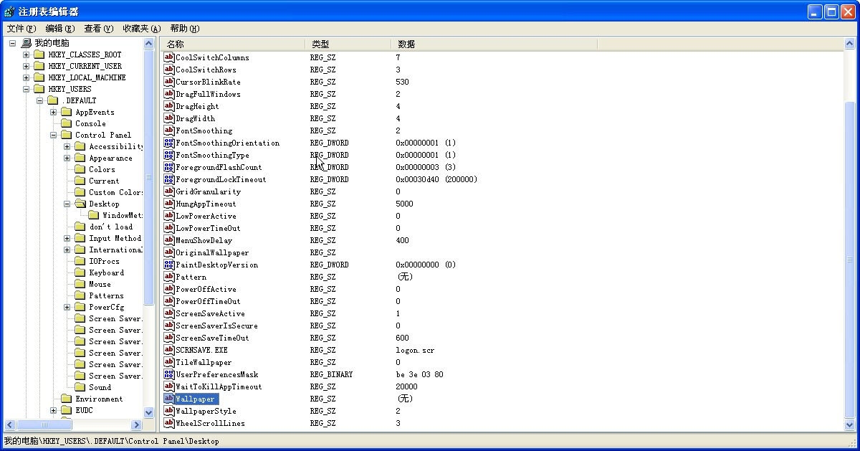
图1-9
⬥ 打开“编辑字符串”对话框，在“数值数据”文本框中输入选择好的图片的路径，单击“确定”按钮，如图1-10所示。
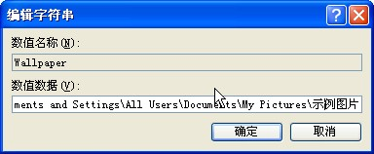
图1-10
 接着找到TileWallpaper选项并双击，打开“编辑字符串”对话框，在“数值数据”文本框中输入“1”，单击“确定”按钮，如图1-11所示。
 下面修改登录时的背景色。打开注册表编辑器，找到“HKEY_ USERS\.DEFAULT\Control Panel\Colors”子键分支，双击Background键值名，如图1-12所示。
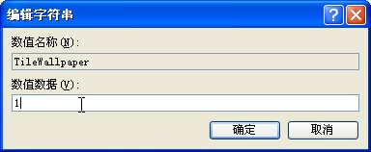
图1-11

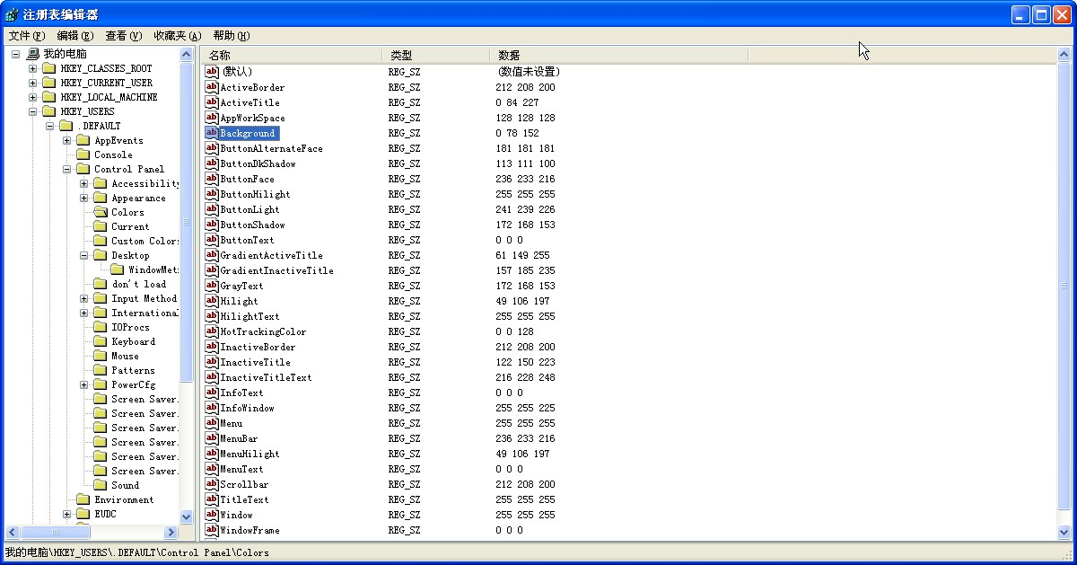
图1-12
 打开“编辑字符串”对话框，在“数值数据”文本框中输入代表颜色的键值（例如黑色的RGB值为0 0 0，白色的RGB值为255 255 255，系统默认值是58 110 165），单击“确定”按钮即可，如图1-13所示。
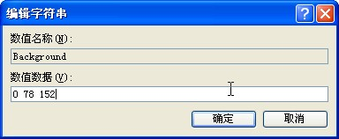
图1-13

技巧6 如何让常用程序随系统启动（Windows 7）
如果每次开机后都要使用某个程序，可以将该程序添加到“启动”菜单，让该程序随系统启动而自动启动。其方法如下：
◆ 选择“开始”→“所有程序”命令，右击“启动”选项，在弹出的快捷菜单中选择“打开”命令，如图1-14所示。
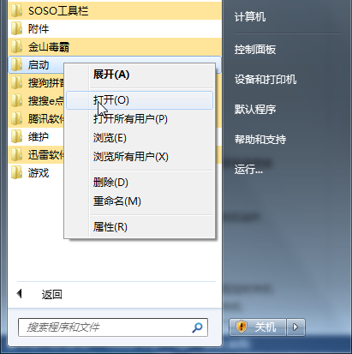
图1-14
❖ 打开“启动”文件夹，复制需要添加到“启动”菜单中的程序的可执行文件或快捷方式，然后在“启动”文件夹中单击鼠标右键，在弹出的快捷菜单中选择“粘贴快捷方式”命令即可将该程序添加到“启动”菜单中，如 图1-15所示。
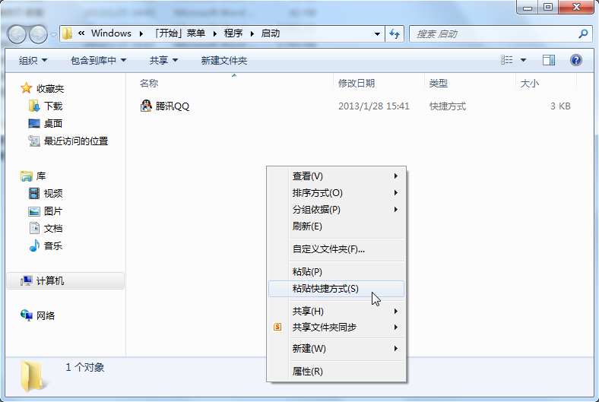
图1-15
⬥ 关闭“启动”窗口，下次开机时设置的程序就会随系统启动了。

技巧7 Windows 7“快速启动”栏重启后怎么消失了（Windows 7）
由Windows XP升级至Windows 7后，很多用户还是感觉使用“开始”按钮右侧的“快速启动”栏打开程序或文件最方便，于是便手动添加了此任务栏。
但是，在有些用户的Windows 7系统中，会遇到重启后该快速启动栏就消失的情况，再次添加，重启后仍然消失。可以通过下面的方法来解决此问题。
输入命令
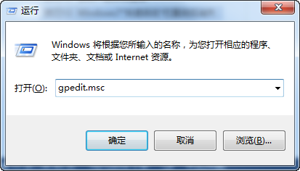
图1-16
◆ 进入系统后，按“Win+ R”组合键，打开“运行”对话框，输入“gpedit.msc”命令，单击“确定”按钮，如图1-16所示。
❖ 打开“本地组策略编辑器”窗口，依次展开“用户配置”→“管理模板”→“‘开始’菜单和任务栏” 节点，然后在右侧窗口中双击“在任务栏上显示快速启动”选项，如图1-17所示。
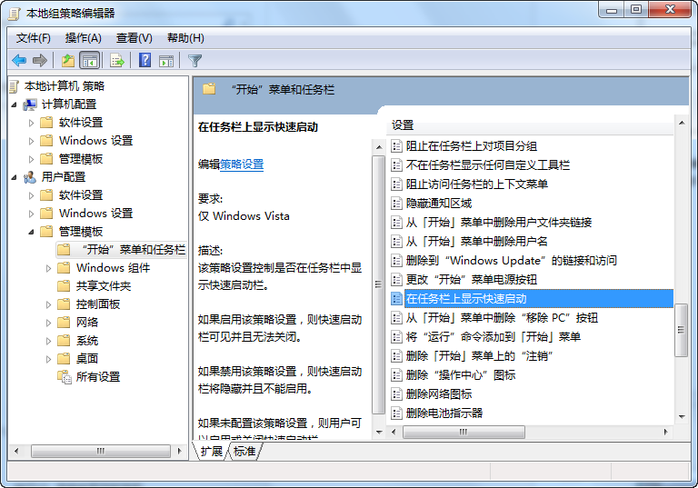
图1-17
⬥ 弹出“在任务栏上显示快速启动”对话框，将“未配置”修改为“已启用”，如图1-18所示。
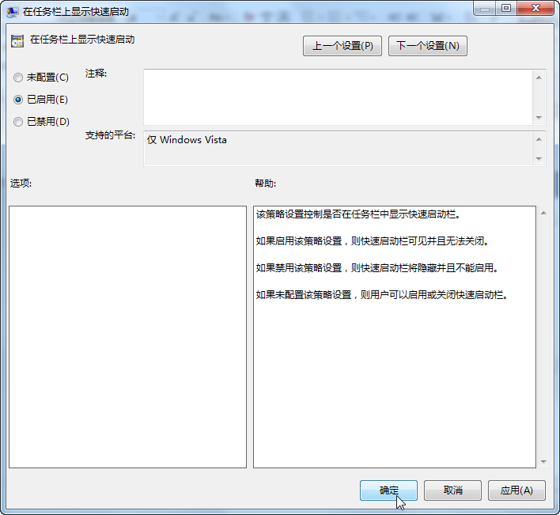
图1-18
 再重新添加快速启动栏，之后便可以锁定任务栏。

技巧8 如何加快Windows 7系统开机速度（Windows 7）
使用Windows 7的用户都知道，Windows 7开机停留在黑色画面比较久，怎样加快Windows 7开机速度？可以通过下面的方法来实现。
◆ 进入系统后，按“Win+R”组合键，打开“运行”对话框，输入“msconfig”命令，单击“确定”按钮，如图1-19所示。
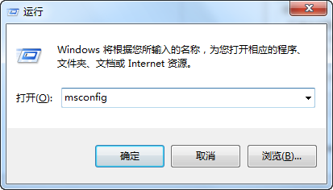
输入命令
图1-19
❖ 打开“系统配置”对话框，切换到“引导”选项卡，将“超时”栏处的默认值“30”修改为更小的数字，单击“确定”按钮，如图1-20所示。
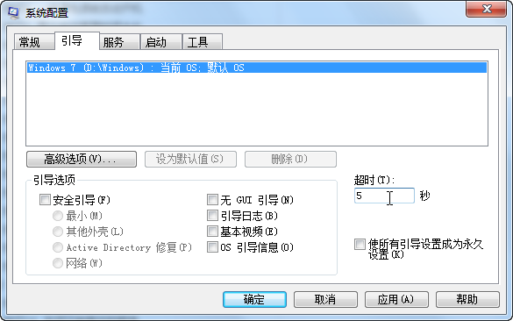
图1-20
⬥ 修改后，即表示Windows 7在开机时，由默认的30秒等待时间缩短为5秒。

技巧9 双系统启动速度慢（Windows XP/Windows 7）
很多用户由于需要，都会装上Windows XP和Windows 7双系统，如图1-21所示。但是装上双系统后开机速度会变慢。可以通过本技巧来解决此问题。
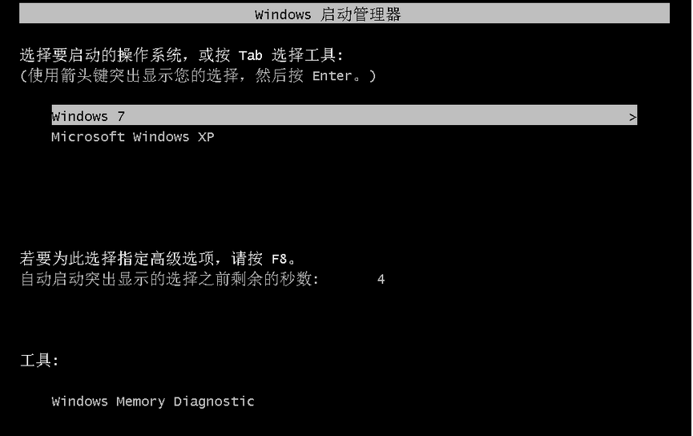
图1-21
◆ 在Windows XP系统中右击桌面上的“我的电脑”图标，在弹出的快捷菜单中选择“属性”命令。
❖ 弹出“系统属性”对话框，选择“高级”选项卡，在“启动和故障恢复”栏中单击“设置”按钮，如图1-22所示。
⬥ 弹出“启动和故障恢复”对话框，设置“显示操作系统列表的时间”选项，如图1-23所示。
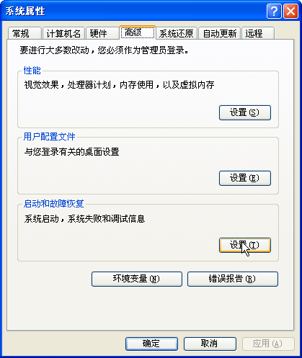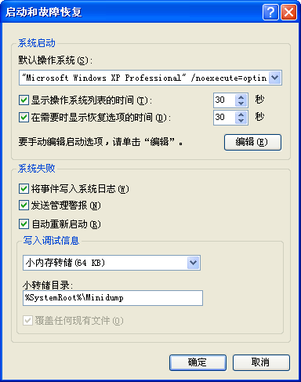
图1-22 图1-23
应用扩展
可以通过如下方法关掉一些伴随着Windows启动的程序及常驻程序。
选择“开始”→“运行”命令，在打开的“运行”对话框中输入“msconfig”命令，进入“系统配置实用程序”对话框，选择“启动”选项卡，在“启动项目”栏中取消选中不必要程序的复选框，如图1-24所示，单击“确定”按钮。
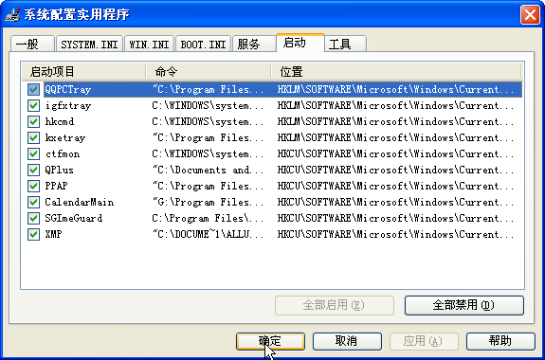
图1-24

技巧10 怎么让Windows 7自动登录（Windows 7）
若是一个人使用电脑，每次开机都要输入密码也是一件麻烦事。设置自动登录后，开机时系统会自动登录，不用再输入密码，同时还可以加快开机速度。
◆ 按“Win+R”组合键，弹出“运行”对话框，输入“control userpasswords2”命令，单击“确定”按钮，如图1-25所示。
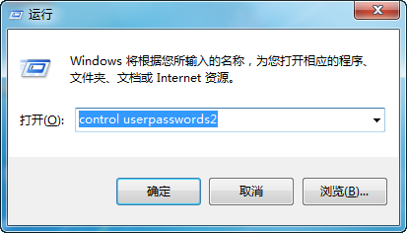
输入命令
图1-25
❖ 打开“用户账户”对话框，选择“用户”选项卡，在“本机用户”列表框中选中需要设置自动登录的账户，然后取消选中“要使用本机，用户必须输入用户名和密码”复选框，如图1-26所示。
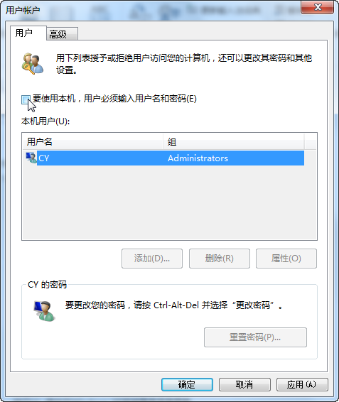
图1-26
⬥ 单击“确定”按钮，打开“自动登录”对话框，输入该账户的密码并确认密码，如图1-27所示，单击“确定”按钮即可。
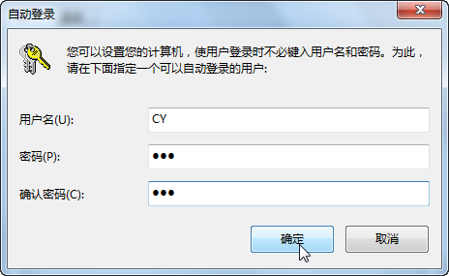
图1-27

1.2 系统关机、死机故障排除

技巧11 Windows XP系统下怎样实现定时关机（Windows XP）
根据每个人的个人需求，其关机时间都不一样，可以通过本技巧来定制关机时间。
◆ 倒计时方式关机。例如用户希望系统在50分钟后自动关闭，则选择“开始”→“运行”命令，打开“运行”对话框，输入“Shutdown-s-t 3000”命令，如图1-28所示（注意：引号不输入，参数之间用空格分开，3000的单位是秒，如果用户想更新自动关机的时间，则需要将单位换算成秒），接着单击“确定”按钮即可。
❖ 指定时间关机。如果用户想指定系统在某个时间（如12:00）自动关闭，则选择“开始”→“运行”命令，打开“运行”对话框，输入“at 12:00 Shutdown –s”命令，如图1-29所示，单击“确定”按钮即可。
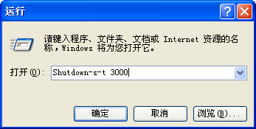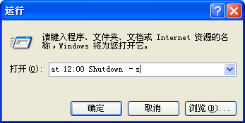
输入命令
图1-28 图1-29
⬥ 在关闭系统之前会出现倒计时菜单。等倒计时走完，系统就会自动 关机。
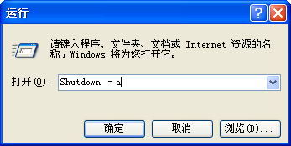
图1-30
 取消定时关机。如果用户想取消指定的定时关机，则选择“开始”→“运行”命令，打开“运行”对话框，输入“Shutdown-a”命令，如图1-30所示，单击“确定”按钮即可。

技巧12 巧用计划任务实现每天定时关机（Windows 7）
在Windows 7系统中，将计划任务和shutdown.exe配合使用，可以实现每天、每周或每月定时关机。下面以设置每天定时关机为例进行介绍。
◆ 选择“开始”→“所有程序”→“附件”→“系统工具”→“任务计划程序”命令，如图1-31所示。
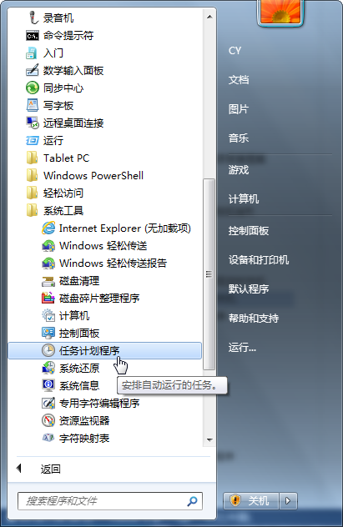
选择
图1-31
❖ 打开“任务计划程序”窗口，单击右侧“操作”窗格中的“创建基本任务”超链接，如图1-32所示。
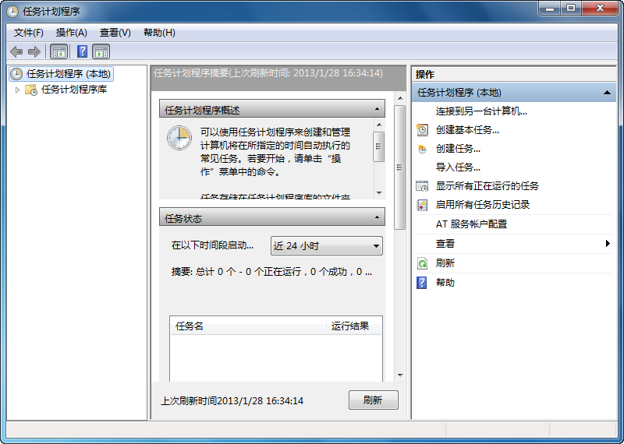
图1-32
⬥ 打开“创建基本任务向导”对话框，在“名称”栏中输入任务名称，如“定时关机”，如图1-33所示。
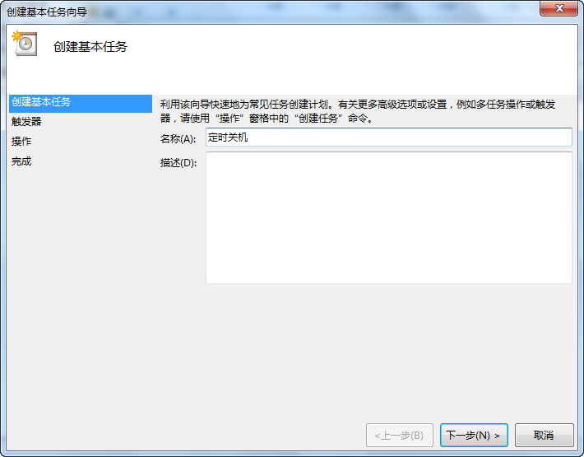
图1-33
 单击“下一步”按钮，进入“任务触发器”界面，选中“每天”单选按钮，如图1-34所示。
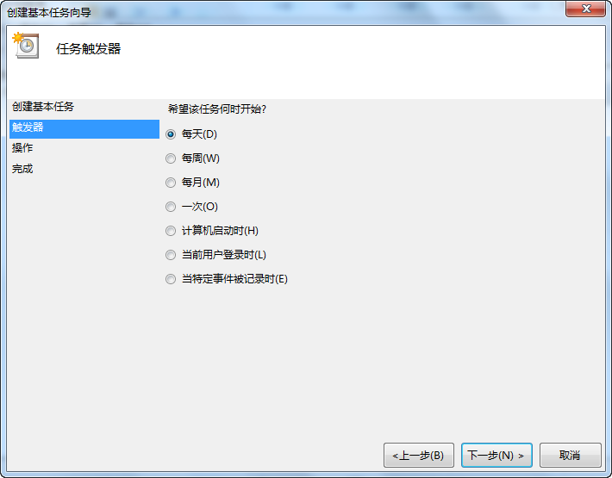
图1-34
 单击“下一步”按钮，进入“每日”界面，设置任务开始的日期、时间和间隔天数，如图1-35所示。
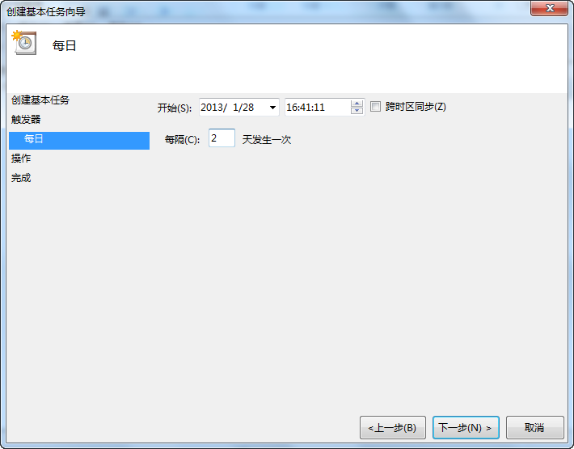
图1-35
 单击“下一步”按钮，进入“操作”界面，选中“启动程序”单选按钮，如图1-36所示。
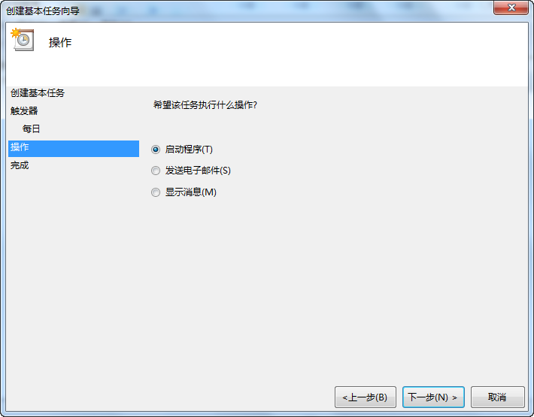
图1-36
 单击“下一步”按钮，进入“启动程序”界面，在“程序或脚本”文本框中输入“C:\Windows\System32\shutdown.exe”，在“添加参数”文本框中输入“-s”或“-f -s”（-s：关机命令，-f：强制关闭正在运行的应用程序），如图1-37所示。
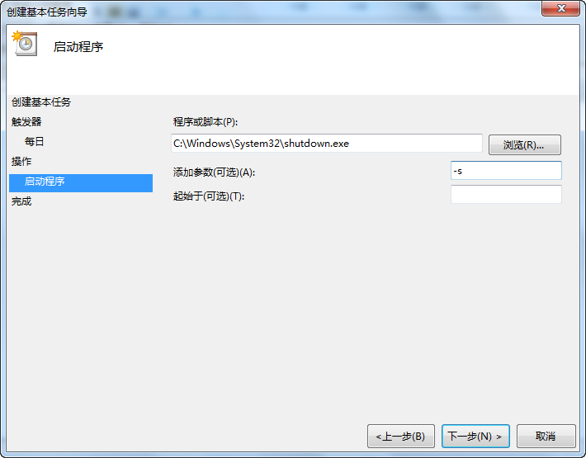
图1-37
 单击“下一步”按钮，进入“摘要”界面，其中列出了详细的设置信息，如果发现有问题，可以单击“上一步”按钮返回到相应的界面进行修改，如果没有问题，单击“完成”按钮即可完成设置，如图1-38所示。
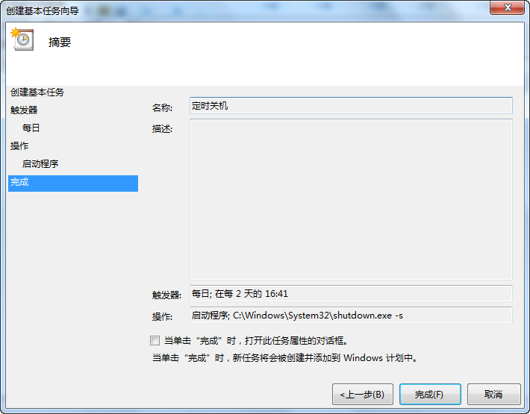
图1-38

技巧13 如何设置关机时强制关闭程序（Windows 7）
有时候关机，在看到注销的画面之后就直接离开了。但是第二天上班时却惊奇地发现，电脑还在运行。出现这个问题的原因是系统还有未关闭的程序，如何在关机时强制关闭这些程序呢？
Windows 7关机时强制关闭程序的设置方法需要修改组策略编辑器。
◆ 进入系统后，按“Win+R”组合键，打开“运行”对话框，输入 “gpedit.msc”命令，单击“确定”按钮，如图1-39所示。
输入命令
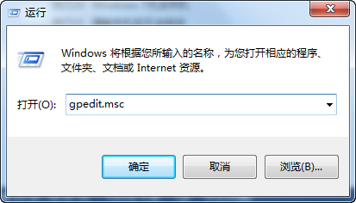
图1-39
❖ 打开“本地组策略编辑器”窗口，依次找到并展开“计算机配置”→“管理模板”→“系统”→“关机选项”节点，双击右侧窗格中的“关闭会阻止或取消关机的应用程序的自动终止功能”，如图1-40所示。
⬥ 在弹出的“关闭会阻止或取消关机的应用程序的自动终止功能”对话框中，将“未配置”修改为“已启用”，如图1-41所示。单击“确定”按钮退出后，以后再遇到未关闭的程序时，Windows 7系统将自动终止并强制关机。
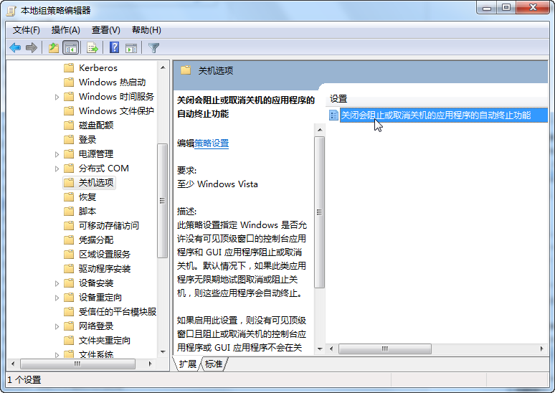
图1-40

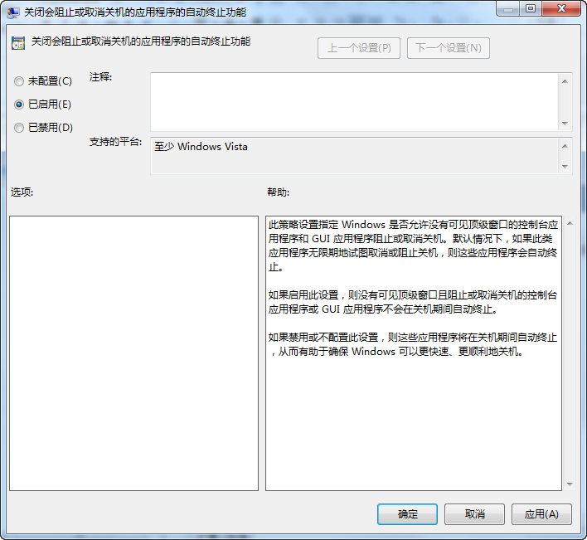
图1-41

技巧14 怎么加快系统关机速度（Windows 7）
Windows 7没有提供直接修改关机速度的设置项，用户需要通过修改注册表来实现。
◆ 进入系统后，按“Win+R”组合键，打开“运行”对话框，输入“Regedit”命令，单击“确定”按钮，如图1-42所示。
输入命令
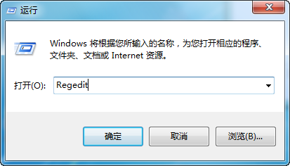
图1-42
❖ 打开“注册表编辑器”窗口，依次展开“HKEY_ LOCAL_MACHINE\SYSTEM\ CurrentControlSet\Control”，在右侧窗口中找到并双击“WaitToKillServiceTimeout”选项，如图1-43所示。
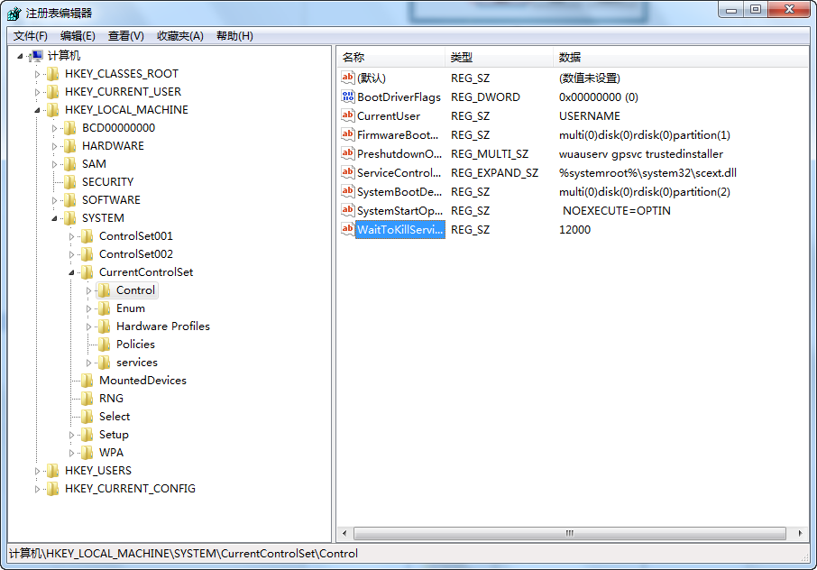
图1-43
⬥ 在弹出的“编辑字符串”对话框中可以看到默认值为“12000”，这表示关机等待时间为“12秒”，用户可以根据需要输入理想的数字，如图1-44所示。
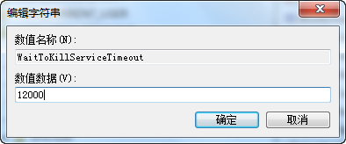
图1-44
 修改后，保存设置，下次登录系统时即可生效。

技巧15 如何让Windows 7关机时自动清理页面文件
（Windows 7）
让Windows 7系统在每次关机时自动清理页面文件，需要通过修改注册表来实现。
输入命令
图1-45
◆ 进入系统后，按“Win+R”组合键，打开“运行”对话框，输入“Regedit”命令，单击“确定”按钮，如图1-45所示。
❖ 打开“注册表编辑器”窗口，依次展开“HKEY_LOCAL_MACHINE\SYSTEM\CurrentControlSet\Control\ Session Manager\Memory Management”，在右侧窗口中找到并双击“Clear PageFileAt Shutdown”节点，如图1-46所示。
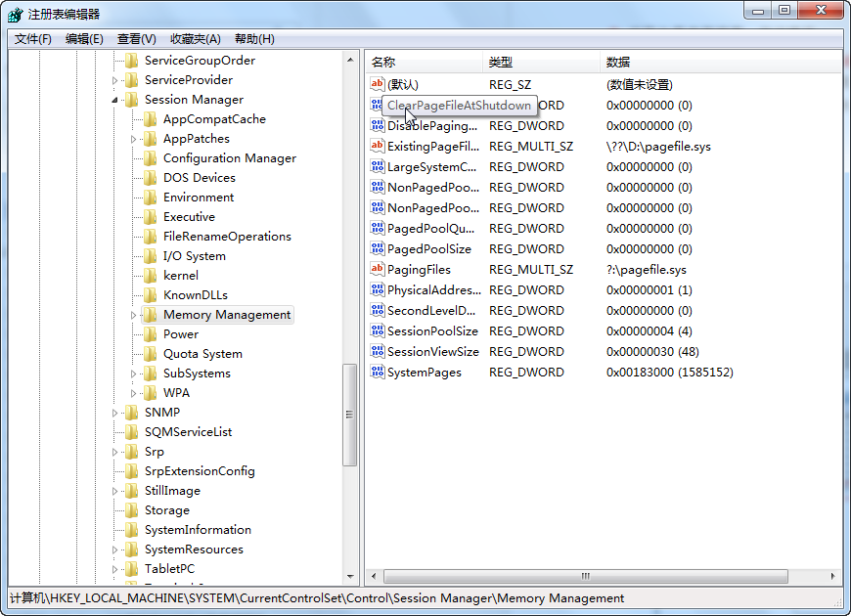
图1-46
⬥ 在弹出的“编辑DWORD（32位）值”对话框中设置“基数”为“十六进制”，并将左边的“数值数据”改为“1”，如图1-47所示。
 修改后保存设置，这样就启用了关机时自动清理页面文件的功能。
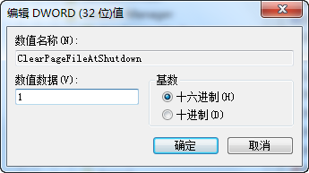
图1-47

技巧16 如何使用快捷键关闭Windows 7（Windows 7）
在Windows 7系统中，使用快捷键“Win+U+U”关机是不可以的，不过Windows 7也有类似的关机方法，可以通过下面的方法来实现。
第1种方法：
按“Win+Tab+Tab+Enter”组合键，即可实现使用快捷键快速关闭Windows 7。
第2种方法：
依次按下“Win + → + Enter”组合键，也可实现使用快捷键快速关闭Windows 7。
第3种方法：
若想使用快捷键重新启动Windows 7，依次按下“Win + → + → + Enter”组合键即可。

技巧17 没有响应的程序该怎么快速关闭（Windows 7）
电脑在运行过程中，有时会出现长时间没有反应的程序使电脑很难继续使用下去，如果强行关机，怕文件丢失。在Windows 7系统中可以通过下面的方法来关闭没有响应的程序。
◆ 进入系统后，按“Win+R”组合键，打开“运行”对话框，输入“Regedit”命令，单击“确定”按钮，如图1-48所示。
输入命令
图1-48
❖ 打开“注册表编辑器”窗口，在左侧选中“HKEY_CURRENT_USER”选项，单击鼠标右键，在弹出的快捷菜单中选择“新建”→“字符串值”命令，如图1-49所示。
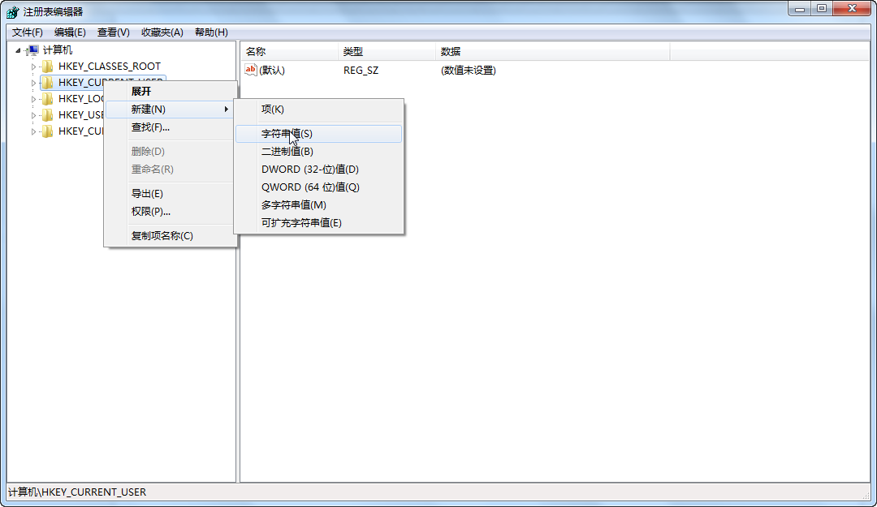
图1-49
⬥ 在右侧新建串值“Waittokillapptimeout”，接着双击该串值，如图1-50所示。
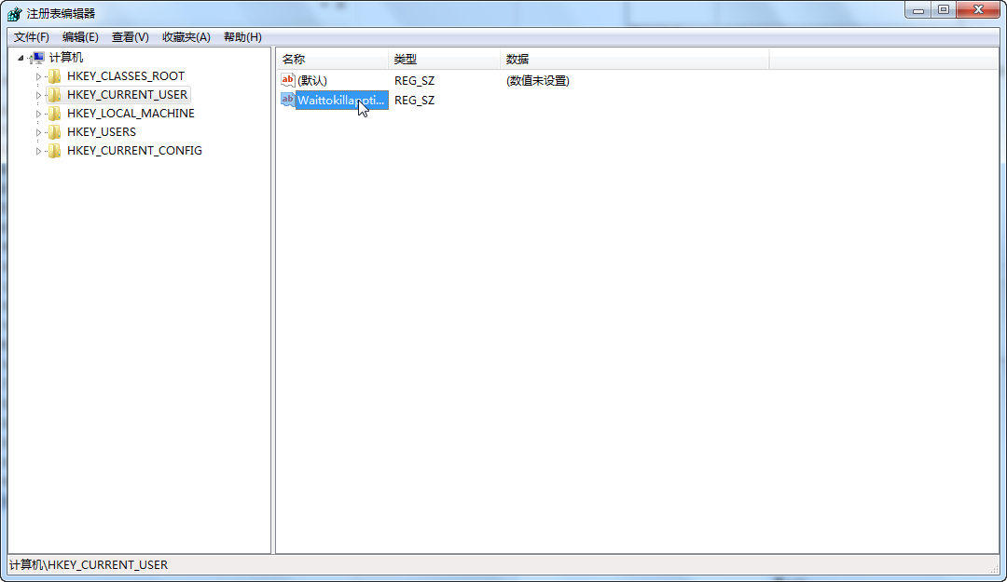
图1-50
 弹出“编辑字符串”对话框，将其键值设为1000（ms）或更小，如图1-51所示。
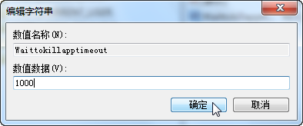
图1-51
 修改后，单击“确定”按钮保存设置。

技巧18 电脑用久了假死机怎么办（Windows 7）
现在工作越来越离不开电脑了，一用电脑就用很久，有时候会出现不稳定的情况，最常见的就是假死机，此时用户需要通过修改注册表来解决该 问题。
◆ 进入系统后，按“Win+R”组合键，打开“运行”对话框，输入“Regedit”命令，单击“确定”按钮，如图1-52所示。
图1-52
❖ 打开“注册表编辑器”窗口，依次展开“HKEY_LOCAL_MACHINE\ SYSTEM\CurrentControlSet\services\LanmanServer”节点，在其右侧窗口中新建一个名为“Maxworkitems”的DWORD（32位）值，如图1-53所示。
⬥ 双击“Maxworkitems”选项，弹出“编辑DWORD（32位）值”对话框，根据电脑的内存容量来确定该键的键值，如果内存小于512MB，请输入“256”，如果内存大于512MB，请设置为“1024”，如图1-54所示。完成操作后，退出注册表编辑器，重新启动电脑即可生效。
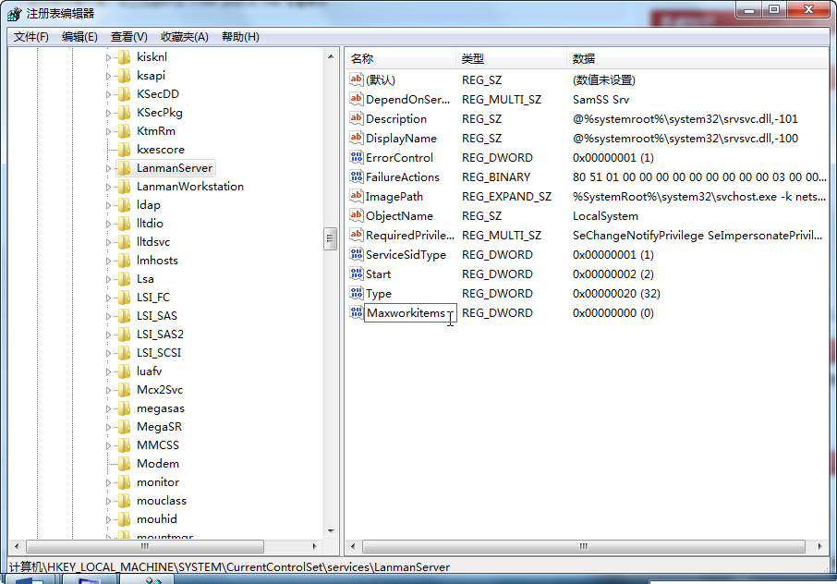
图1-53

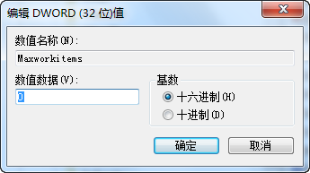
图1-54

